Relatórios do BI - EM ELABORAÇÃO
Aqui estão relatórios de apoio aos dados do BI. Existem alguns relatórios que por vários motivos foram disponibilizados no antigo SIOP Gerencial-BI. Alguns destes relatórios foram importados no novo SIOP BI como os chamados Relatórios Pré-formatados.
Atenção: está sendo feita a migração destes relatórios para o Extrator do BI na forma de consultas que podem ser salvas e compartilhadas.

1. Acesso à Funcionalidade e Privilégios Necessários
O acesso se dá pelo menu:
BI>> Extração de Dados>> Relatórios
Todos os usuário que acessam o Extrator de Dados do SIOP, acessam também a funcionalidade de Relatórios (em função dos cubos que tenha visualização).

2. Detalhes do Relatórios Disponibilizados
Na tela inicial (abaixo) escolha um grupo de relatórios na primeira opção. Em seguida os relatórios deste grupo serão mostrados na segunda opção.
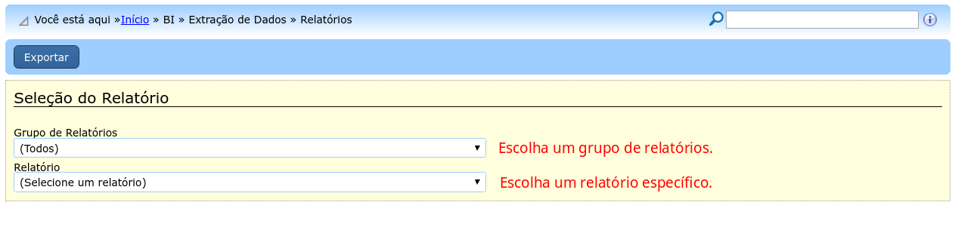
Abaixo estão os detalhes de cada relatório disponibilizado.

2.1 GRUPO DE RELATÓRIOS: Extrator
Aqui estão relatórios com detalhes do próprio BI.
Relatório | Observações
Detalhes do Cubo | É um relatório que dá detalhes de cada campo disponibilizado num cubo.
Este relatório gera um arquivo contendo todas as descrições dos campos de um dado Cubo. Esta informação é útil como orientador de quais campos se usar para determinada consulta pelo BI, tanto na saída em colunas (Campos Selecionados) como nos filtros (Filtros Selecionados) da consulta sendo montada.
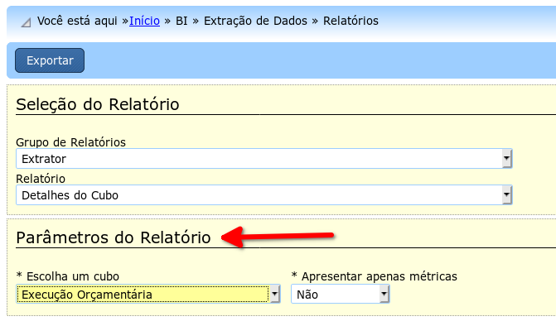
Na área de Parâmetros do Relatório, escolha:
- O cubo desejado;
- Apresentar somente métricas: se apenas traz as descrições das métricas/valores (retirando as descrições dos demais campos).
Depois clique em Exportar, escolha o formato de saída. As opções são: PDF, RTF, XLS e XLSX.
Um exemplo de dados do cubo para o de Execução com todos os campos está abaixo:
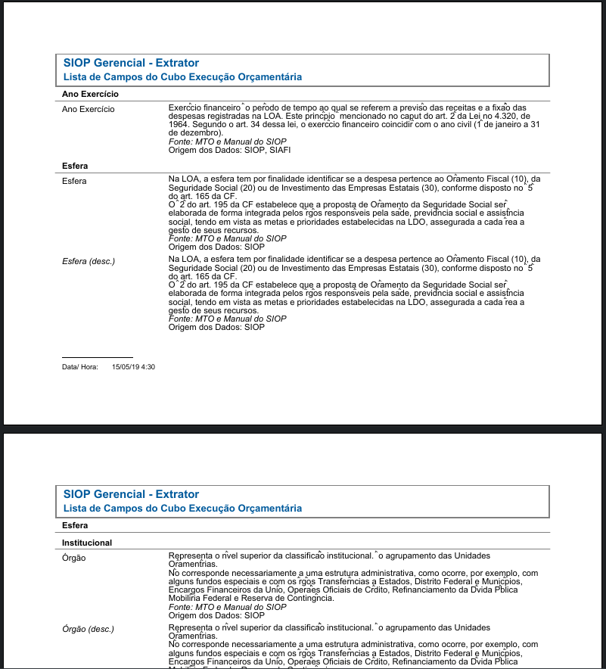

2.2 GRUPO DE RELATÓRIOS: Execução Orçamentária
Relatório | Observações
XXX
Execução Orçamentária - Acompanhamento Intensivo | Este relatório traz métricas de execução e RAP para as programações marcadas com valores específicos no campo Acompanhamento. Até 2016 a regra especificada trazia este valor = 1. A partir de 2017 foi alterado para valor = 2.
XXX

2.3 GRUPO DE RELATÓRIOS: Alterações Orçamentárias
Relatório | Observações
Créditos Publicados no Exercício (PCPR - CGU)

